MEDIENMITTEILUNG

Düsseldorf, 04. Dezember 2023

Neues Hundeleckerli mit dem Geschmack des Winters in jedem Bissen
Die Winterhappen aus der Weihnachtsbäckerei von caniland

In den neuen caniland four seasons Winterhappen verschmelzen die Gefühle des Winters zu einem schmackhaften Hundeleckerli. Der winterliche Geschmack von Bratapfel und Milchreis, umspielt von den würzigen Aromen von Zimt, Kardamom, Nelken mit verführerischem Honig – so kommen jetzt auch Hunde in weihnachtliche Stimmung und erleben die Winterzeit ganz neu.

„Die caniland four seasons Winterhappen schließen nahtlos an die Herbsthappen an“, so Michael Alvermann, Leiter Produktentwicklung bei caniland. „Mit jahreszeittypischen Zutaten setzen wir die Geschmacksreise der caniland four seasons-Reihe mit dem passenden Soft-Snack für die Winterzeit fort.“
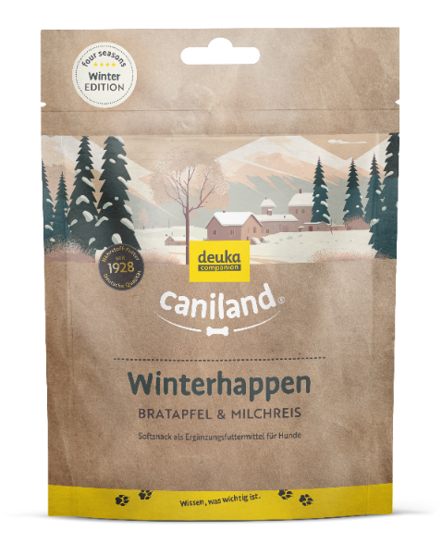
Das Hundeleckerli mit der winterlichen Note
Ob würziger Apfel, leckerer Milchreis oder verführerischer Honig: Den verlockenden Geschmack des Winters in einem Bissen gibt es mit caniland four seasons Winterhappen. Abgerundet wird die winterliche Rezeptur mit einem Hauch von Zimt, Kardamom und Nelken.

„Limited Edition“ – nur solange der Vorrat reicht
Schnell sein lohnt sich: Alle Snacks der caniland four seasons-Reihe sind limitiert und nur für eine begrenzte Zeit erhältlich. So auch die Winterhappen. Deshalb schnell zugreifen und auf www.deuka-companion.com/winterhappen bestellen. So machst du deinem Hund auch in kalten Tagen eine winterliche Freude.

Rein vegetarische, gut verträgliche Belohnung
Die glutenfreie Rezeptur der Snacks für Hunde ist köstlich und bekömmlich zugleich. So verzichtet das Leckerli vollständig auf tierische Proteine. Daher eignet es sich besonders zur Belohnung sensibler Hunde mit Verdauungsproblemen oder solchen mit Unverträglichkeiten. Schließlich sind die
caniland four seasons Winterhappen frei von Konservierungsstoffen.

Über caniland
Leckere Snacks für aktive Hunde: Dafür steht caniland. Die Hundesnacks sind lecker, abwechslungsreich und stets etwas Besonderes. Hunde aller Rassen und Größen finden hier Belohnungen für ein aktives Leben – zuhause oder unterwegs. Bei caniland haben wir sie alle: bissfeste Kauartikel, die Langeweile spielerisch vertreiben, leckeres Gebäck mit zarten Aromen und saftige Semi-Moist-Happen für aufmerksame Hundeschüler. Das Sortiment der Snack-Marke von deuka companion lässt keine Wünsche offen. www.caniland.eu

Über deuka companion
Gesunde Liebe zwischen Mensch und Tier. Das wünschen sich alle Tierhalter*innen. Die Grundlage einer erfüllenden Beziehung bildet der artgerechte Umgang mit Hund, Katze, Pferd, Kaninchen, Huhn und Co. – und dazu gehört auch eine hochwertige und nährstoffreiche Ernährung. Wir von deuka companion wissen das. Mit unserer jahrzehntelangen Fütterungserfahrung entwickeln wir beste Tiernahrung nach intelligenten Rezepturen und höchsten deutschen Standards – stets ausgerichtet an den Bedürfnissen deines Tieres.

deuka companion bietet Orientierung im Dschungel falscher Versprechungen. Entgegen kurzweiligen Fütterungs-Trends und inhaltsleerem Marketing-Blabla stehen unsere Produkte für zeitlos gutes Futter – ehrlich und transparent. Mit deuka companion können sich Tierhalter*innen beim Futterkauf wieder auf ihr Bauchgefühl verlassen. Damit bleibt mehr Zeit fürs Wesentliche: Nämlich das Leben mit Hund, Katze, Pferd, Kaninchen und Co. uneingeschränkt genießen. www.deuka-companion.com

Pressekontakt

Tobias Bischoff
Leiter Marketing + Kommunikation
Tel.: +49 (0)211 / 30 34-0
Fax: +49 (0)211 / 30 34-227
E-Mail: presse@deutsche-tiernahrung.de

